ПРОЕКТ

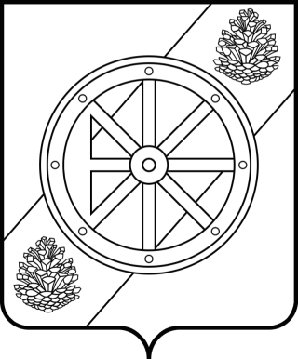

Няндомский муниципальный округ

Архангельской области

Собрание депутатов первого созыва

Р Е Ш Е Н И Е

пятой сессии

от « » 2025 года | №
г. Няндома

О согласовании предложения о безвозмездной передаче муниципального имущества, находящегося в собственности Няндомского муниципального округа Архангельской области в государственную собственность Архангельской области

В соответствии с частью 11 статьи 154 Федерального закона
от 22 августа 2004 года № 122-ФЗ «О внесении изменений в законодательные акты Российской Федерации и признании утратившими силу некоторых законодательных актов Российской Федерации в связи с принятием Федеральных законов «О внесении изменений и дополнений в Федеральный закон «Об общих принципах организации законодательных (представительных) и исполнительных органов государственной власти субъектов Российской Федерации» и «Об общих принципах организации местного самоуправления в Российской Федерации» (с изменениями и дополнениями), постановлением Правительства Российской Федерации от
13 июня 2006 года № 374 «О перечнях документов, необходимых для принятия решения о передаче имущества из федеральной собственности в собственность субъекта Российской Федерации или муниципальную собственность, из собственности субъекта Российской Федерации в федеральную собственность или муниципальную собственность, из муниципальной собственности в федеральную собственность или собственность субъекта Российской Федерации», пунктом 4 статьи 5 Положения об основах управления и распоряжения муниципальным имуществом Няндомского муниципального округа Архангельской области, утвержденного решением Собрания депутатов Няндомского муниципального округа Архангельской области от 19 декабря 2022 года № 29, со статьей 28 Устава Няндомского муниципального округа Архангельской области
Собрание депутатов р е ш а е т:
1. Согласовать предложение о безвозмездной передаче муниципального имущества, находящегося в собственности Няндомского муниципального округа Архангельской области в государственную собственность Архангельской области по перечню согласно приложению.
2. Настоящее решение подлежит опубликованию в периодическом печатном издании «Вестник Няндомского района», размещению на официальном сайте администрации Няндомского муниципального округа Архангельской области в информационно-телекоммуникационной сети «Интернет».
3. Настоящее решение вступает в силу со дня его официального опубликования.

Глава Няндомского муниципального округа Архангельской области  Председатель Собрания депутатов  Няндомского муниципального округа | А.В. Кононов  В.А. Коновалов

Приложение
к решению Собрания депутатов
Няндомского муниципального округа Архангельской области
от « __» _______2025 года № __

Перечень имущества, предлагаемого к передаче из муниципальной собственности Няндомского муниципального
округа Архангельской области в государственную собственность Архангельской области

 | Наименование имущества | Адрес места нахождения имущества | Индивидуализирующие характеристики имущества
1. | Квартира | Архангельская область, Няндомский р-н, г. Няндома, ул. Фадеева, д. 8А, кв.48 | площадь 51,9 кв.м.,  кадастровый номер 29:12:010115:1632
2. | Квартира | Архангельская область, Няндомский р-н, г. Няндома, ул. 60 лет Октября, д. 22, кв.64 | площадь 60,5 кв.м.,  кадастровый номер 29:12:010114:709

